***System Analysis and Design***

Sistem adalah sekumpulan elemen yang saling berkaitan dan saling mempengaruhi dalam melakukan kegiatan bersama untuk mencapai suatu tujuan. Pengembangan sistem dilakukan apabila sistem yang lama sudah tidak memadai atau tdk bisa memenuhi kebutuhan atau pun perkembangan organisasi/perusahaan.

Siklus ini biasa juga disebut SDLC = system development life cycle.

Siklus/fase/tahapan pengembangan sebuah system adalah :

* Perencanaan, Analisa, Desain , Implementasi
* Planning (Perencanaan)

Tahap perencanaan adalah proses dasar memahami mengapa sistem informasi harus dibangun dan menentukan bagaimana tim proyek akan membangun sistem tersebut.

*perencanaan memiliki dua langkah:*

1. Selama inisiasi proyek, nilai bisnis sistem untuk organisasi diidentifikasi:

Bagaimana hal itu menurunkan biaya atau meningkatkan pendapatan? Sebagian besar ide untuk sistem baru datang dari luar daerah sistim informasi (dari departemen pemasaran, departemen akuntansi,dll) dalam bentuk permintaan sistem. Permintaan sistem menyajikan ringkasan singkat kebutuhan bisnis , dan menjelaskan bagaimana sebuah sistem yang mendukung kebutuhan akan menciptakan nilai bisnis. departement sitem informasi bekerja sama dengan orang atau departemen lain yang menghasilkan permintaan untuk melakukan analisis kelayakan.

Analisis kelayakan mengkaji aspek-aspek kunci dari proyek yang diusulkan:

* kelayakan teknis
* Kelayakan ekonomi
* Kelayakan organisasi

1. Setelah proyek disetujui, memasuki manajemen proyek.

Selama manajemen proyek, manajer proyek menciptakan sebuah rencana kerja, menentukan staf proyek, dan menggunakan teknik2 untuk membantu kontrol tim proyek dan mengarahkan proyek melalui seluruh tahapan SDLC. Hasil yg akan diserahkan untuk manajemen proyek adalah rencana proyek, yang menjelaskan bagaimana tim proyek akan mengembangkan sistem.

* Analisis sistem

Analisis sistem adalah mendefinisikan kebutuhan atau persyaratan terkait sistem yang akan dikembangkan.

Pada fase ini menjawab pertanyaan siapa pengguna sistem, apa yg sistem akan lakukan, kapan dan dimana sistem akan diterapkan. Dengan cara menganalisis system yg sedang berjalan, mencari celah celah perbaikan,dan membangun konsep untuk sistem yg baru.

*Ada 3 tahapan dalam phase Analisis ini antara lain:*

1. Membuat strategi analisis untuk pendamping usaha-usaha yg akan dilakukan team project.
2. Mengumpulkan persyaratan/kebutuhan untuk membuat konsep sistem. Konsep sistem digunakan untuk dasar pembuatan analisis model bisnis

Secara kategori, ada tiga buah jenis kebutuhan sistem :

* Kebutuhan Fungsional.
* kebutuhan non fungsional :
* Kebutuhan Antar muka (interface), spt interface ke database, menu interface dll.
* Kebutuhan performance (kinerja), spt kecepatan, delay, kapasitas dll.

Kemudian kebutuhan tersebut akan dimodelkan atau digambarkan dengan teknik analisis dan alat bantu tertentu. Sebagai contoh kebutuhan fungsional dapat dimodelkan dengan menggunakan :

* Data flow diagram,kamus data,dan spesifikasi proses jika menggunakan analisis terstruktur.
* Use case diagram dan skenario sistem jika menggunkan analisis berorientasi objek.

1. Analisis, konsep sistem dan model bisnis dikombinasikan untuk membuat proposal sistem , proposal ini akan diajukan kepada pihak yg akan memutuskan apakah project diteruskan atau tidak.

* Desain sistem

Tahap desain memutuskan bagaimana sistem akan beroperasi, dalam hal perangkat keras, perangkat lunak, dan jaringan infrastruktur; antarmuka pengguna, formulir dan laporan, dan program khusus, database, dan file yang akan dibutuhkan. Tahap desain memiliki empat langkah:

1. Strategi desain pertama kali dibuat. Ini menjelaskan apakah sistem tersebut akan dibuat oleh programmer perusahaan sendiri, apakah sistem akan outsourcing ke perusahaan lain (biasanya perusahaan konsultan), atau apakah perusahaan akan membeli ada paket perangkat lunak.
2. Ini (langkah no 1) mengarah pada pengembangan desain arsitektur dasar untuk sistem, yang menggambarkan perangkat keras, perangkat lunak, dan infrastruktur jaringan yang akan digunakan. di banyak kasus, sistem akan menambah atau mengubah infrastruktur yang sudah ada dalam organisasi. Desain antarmuka menentukan bagaimana pengguna akan bergerak melalui sistem dan (misalnya, navigasi metode seperti menu dan tombol pada layar) form dan laporan yg digunakan sistem.
3. Spesifikasi database dan file yang dikembangkan, mendefinisikan dengan tepat data apa yg akan akan disimpan dan di mana mereka akan disimpan.
4. Tim analis mengembangkan rancangan/design program, yang mendefinisikan program yang harus ditulis dan apa yang akan tiap program lakukan. Gabungan hasil2 dari tiap tahap (arsitektur desain, desain interface, database dan file spesifikasi, dan desain program) adalah spesifikasi sistem yang diserahkan ke tim pemrograman untuk implementasi. Pada akhir tahap desain, analisis kelayakan dan rencana proyek dikaji ulang dan direvisi, dan keputusan lain yang dibuat oleh proyek sponsor dan komite persetujuan tentang apakah untuk mengakhiri proyek atau melanjutkan.

* Implementasi

Tahap terakhir dalam SDLC adalah tahap implementasi, di mana sistem ini benar-benar dibangun (atau dibeli, dalam hal desain paket perangkat lunak). Ini adalah fase yang biasanya mendapatkan perhatian yang besar, karena untuk kebanyakan sistem itu adalah bagian paling lama dan paling mahal dari proses pembangunan.

Fase ini memiliki tiga langkah:

1. Sistem konstruksi adalah langkah pertama. Sistem ini dibangun dan diuji untuk memastikan ia bekerja seperti yang telah dirancang. Karena biaya perbaikan bisa sangat besar, pengujian adalah salah satu langkah yang paling penting dalam implementasi . Banyak organisasi memberikan lebih banyak waktu dan perhatian pada pengujian daripada menulis program.
2. Sistem ini diinstal. Instalasi adalah proses dimana sistem lama non aktifkan dan yang baru dihidupkan. Ini mungkin termasuk pendekatan cutover langsung (dalam mana sistem baru segera menggantikan sistem lama), konversi paralel pendekatan (di mana kedua sistem lama dan baru dioperasikan selama satu bulan atau dua bulan sampai jelas bahwa tidak ada bug di sistem baru), atau konversi bertahap strategi (di mana sistem baru dipasang di salah satu bagian dari organisasi sebagai awal percobaan dan kemudian secara bertahap dipasang di bagian lain). Salah satu yang paling penting aspek konversi adalah pengembangan rencana pelatihan untuk mengajar user bagaimana menggunakan sistem baru dan membantu mengelola perubahan yang disebabkan oleh sistem baru.
3. Tim analis menetapkan rencana support untuk sistem. Rencana ini biasanya mencakup kajian pasca implementasi formal atau informal serta cara sistematis untuk mengidentifikasi perubahan besar dan kecil diperlukan untuk sistem.

**Beberapa Metodologi / Cara pendekatan formal penerapan SDLC**

ada 3 kelompok/kategori penerapan SDLC antara lain :

1. Desain Terstruktur

Metodologi desain terstruktur menggunakan pendekatan langkah-demi-langkah formal SDLC yang bergerak secara logis dari satu tahap ke tahap berikutnya.

banyak Metodologi berpusat pada proses dan berpusat pada data mengikuti pendekatan dasar dua kategori desain terstruktur yaitu :

* + Waterfall development : analisa dan pengguna diproses secara berurutan dari satu tahap ke tahap berikutnya.

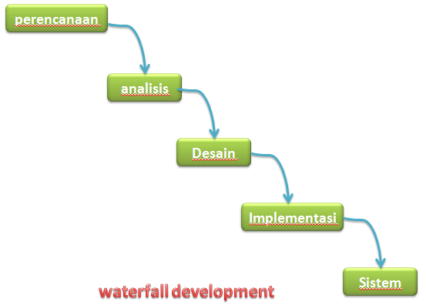

* + Parallel development : membuat desain secara umum untuk seluruh sistem dan kemudian membagi proyek menjadi serangkaian sub-proyek yang berbeda yang dapat dirancang dan dilaksanakan secara paralel. Setelah semua sub-proyek selesai, integrasi akhir dari potongan-potongan terpisah, dan sistem ini di delivery. Metodologi pengembangan Paralel untuk mengatasi masalah penundaan yang lama antara tahap analisis dan deliveri/pengiriman sistem.

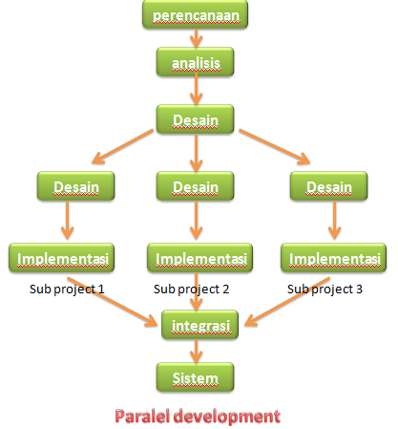

1. Rapid aplication developmen (RAD)

Metodologi berbasis RAD berusaha untuk mengatasi kedua kelemahan metodologi desain terstruktur dengan menyesuaikan fase SDLC untuk mendapatkan beberapa bagian dari sistem dikembangkan dengan lebih cepat sampai tangan pengguna. Dengan cara ini, pengguna dapat lebih memahami sistem dan menyarankan revisi yang membawa sistem lebih dekat dengan apa yg dibutuhkan.

* + Phased development : Sebuah metodologi berbasis pengembangan secara bertahap, memecah keseluruhan sistem menjadi serangkaian versi yg dikembangkan secara berurutan. Tahap analisis mengidentifikasi konsep sistem secara keseluruhan, tim proyek, pengguna, dan sistem sponsor kemudian mengkategorikan persyaratan menjadi serangkaian versi. Persyaratan yang paling penting dan mendasar digabung dalam versi pertama dari sistem. Tahap analisis kemudian mengarah ke desain dan implementasi-tapi hanya dengan set persyaratan yang diidentifikasi untuk versi 1
  + Prototyping : Metodologi berbasis prototyp melakukan analisis, desain, dan implementasi secara bersamaan, dan ketiga fase tsb dilakukan berulang-ulang dalam sebuah siklus sampai sistem ini lengkap.